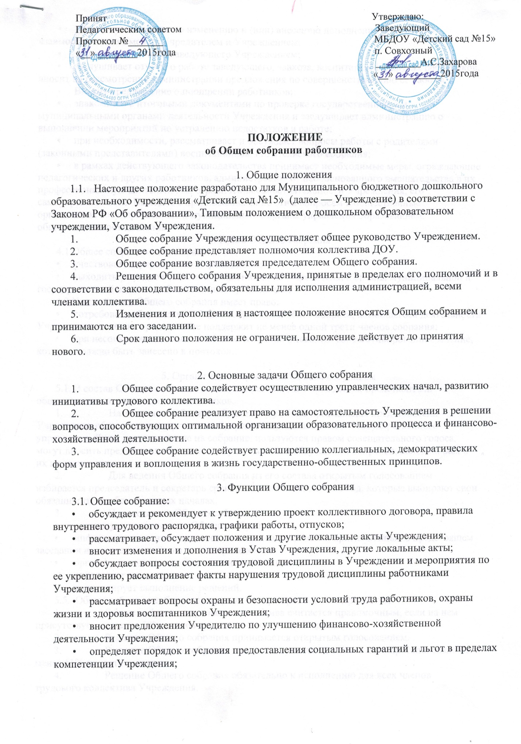

вносит предложения по изменению и (или) внесению дополнений в договор о взаимоотношениях между Учредителем и Учреждением;
• заслушивает отчеты заведующего Учреждением;
• заслушивает отчеты о работе заведующего, завхоза, воспитателей и других работников, вносит на рассмотрение администрации предложения по совершенствованию ее работы;
• Вносит предложение о поощрении работников;
• знакомится с итоговыми документами по проверке государственными и муниципальными органами деятельности Учреждения и заслушивает администрацию о выполнении мероприятий по устранению недостатков в работе;
• при необходимости, рассматривает и обсуждает вопросы работы с родителями (законными представителями) воспитанников, Родительского собрания;
• в рамках действующего законодательства принимает необходимые меры, ограждающие педагогических и других работников, администрацию от необоснованного вмешательства в их профессиональную деятельность, ограничения самостоятельности Учреждения, его самоуправляемости. Выходит с предложениями по этим вопросам в общественные организации, государственные и муниципальные органы управления образованием, общественные объединения.
4. Права Общего собрания
4.1.Общее собрание имеет право:
• участвовать в управлении Учреждением;
• выходить с предложениями и заявлениями на Учредителя, в органы муниципальной и государственной власти, в общественные организации.
4.2.Каждый член Общего собрания имеет право:
• потребовать обсуждения Общим собранием любого вопроса, касающегося деятельности Учреждения, если его предложение поддержит не менее одной трети членов собрания;
• при несогласии с решением Общего собрания высказать свое мотивированное мнение, которое должно быть занесено в протокол.

5. Организация управления Общим собранием
5.1. В состав Общего собрания входят все работники Учреждения, представители общественности, родители воспитанников.
1. На заседание Общего собрания могут быть приглашены представители Учредителя, общественных организаций, органов муниципального и государственного управления. Лица, приглашенные на собрание, пользуются правом совещательного голоса, могут вносить предложения и заявления, участвовать в обсуждении вопросов, находящихся в их компетенции.
2. Для ведения Общего собрания из его состава открытым голосованием избирается председатель и секретарь сроком на один календарный год, которые выбирают свои обязанности на общественных началах.
3. Председатель Общего собрания:
• организует деятельность Общего собрания;
• информирует членов трудового коллектива, родителей, приглашенных о предстоящем заседании не менее чем за 2 дня до его проведения;
• организует подготовку и проведение заседания;
• определяет повестку дня;
• контролирует выполнение решений.
5.5. Общее собрание собирается не реже четырех раз в календарный год.
1. Общее собрание трудового коллектива считается правомочным, если на нем присутствует не менее 50% членов трудового коллектива Учреждения.
2. Решение Общего собрания принимается открытым голосованием.
3. Решение Общего собрания считается принятым, если за него проголосовало не менее 51% присутствующих.
4. Решение Общего собрания обязательно к исполнению для всех членов трудового коллектива Учреждения.
6. Взаимосвязь с другими органами самоуправления
6.1. Общее собрание организует взаимодействие с другими органами самоуправления Учреждения — Педагогическим советом, Советом ДОУ:
• через участие представителей трудового коллектива в заседаниях Педагогического совета, Совета ДОУ;
• представление на ознакомление Педагогическому совету, Совету ДОУ материалов, готовящихся к обсуждению и принятию на заседании Общего собрания;
• внесение предложений и дополнений по вопросам, рассматриваемым на заседаниях Педагогического совета, Совета ДОУ.

7. Ответственность Общего собрания
7.1. Общее собрание несет ответственность:
• за выполнение, выполнение не в полном объеме или невыполнение закрепленных за ним задач и функций;
• соответствие принимаемых решений законодательству РФ, нормативно-правовым актам.

8. Делопроизводство Общего собрания
1. Заседания Общего собрания оформляются протоколом.
2. В протоколах фиксируются:
• дата проведения;
• количественное присутствие (отсутствие) членов трудового коллектива;
• приглашенные (ФИО, должность);
• повестка дня;
• ход обсуждения вопросов;
• предложения, рекомендации и замечания членов и приглашенных лиц;
• решение
8.3. Протоколы подписываются председателем и секретарем Общего собрания.
8.4. Нумерация протоколов ведется от начала учебного года.
8.5. Протоколы Общего собрания формируются в дело, прошнуровываются, нумеруются постранично, скрепляются подписью заведующего и печатью Учреждения.
8.6. Протоколы Общего собрания хранится в делах Учреждения (50 лет) и передаются по акту (при смене руководителя, передаче в архив).

